2019-02-27
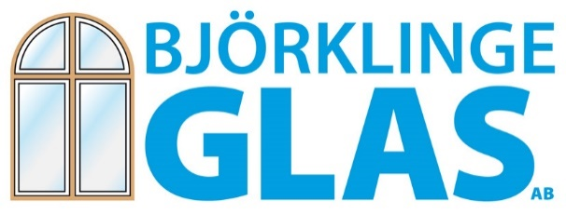
BRF Ulrika Eleonora
Anbud, balkonginglasning.

Vi tackar för Ert intresse av våra produkter och har härmed nöjet att erbjuda inglasning till Er balkong enligt följande:

Balkonginglasningen utförs Windoors ramlösa viksystem 410, lackerade aluminiumprofiler och 10 mm härdat enkelglas, placerad innanför befintligt balkongräcke i likhet med tidigare utförda inglasningar i er fastighet.
Viksystemet ger Er möjlighet att öppna upp inglasningen ordentligt. Dessutom blir glasputsningen inget bekymmer.

Pris: 3 kvm 29.000:- inkl moms och montage. ( Skyttelgatan 10 A)
5 kvm 40.000:- inkl moms och montage.
9 kvm 72.000:- inkl moms och montage.
11 kvm 82.000:- inkl moms och montage.
14 kvm 76.000:- inkl moms och montage. ( Skyttelgatan 10 A o B)
14 kvm 92.000:- inkl moms och montage. ( Skyttelgatan 10 B o C )
17kvm 105.000:- inkl moms och montage. ( Skyttelgatan 10 A)

Lev. villkor: Fritt monterat.
Ansvar: 3 års reklamationsfrist enligt Konsumentjänstlagen.

Betalning: 20% vid beställning, 10 dagar från fakturadatum efter utfört montage

Lev.tid: Normalt 8-10 arbetsveckor, efter er skriftliga beställning och utförd måttagning.

Övrigt: Grovstädning ingår, dock ej fönsterputsning. Vid installation och vid
service/justering behöver vi tillgång till balkongen via bostaden,
tillgång till ström samt en tömd balkong, vilket kräver er medverkan.
Bygglov erfordras men kostnader i samband med detta ingår ej.

Tillval: Vinterlister mellan glas och anpassade solskydd finns som tillval.

Giltighetstid: 1 år

